LYCEE HENRI BRISSON
Architecture matérielle
IHM
STI2D SIN
[Sélectionnez la date]

L'architecture matérielle (hardware) décrit l’agencement de composants électroniques ainsi que leur interaction. L’architecture est souvent grandement masquée aux utilisateurs par le biais du système d'exploitation, qui donne une abstraction unifiée de tous les composants physiques.
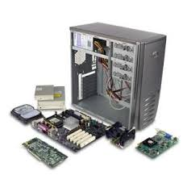

1. Le processeur 3
1.1. Le cœur 3
1.2. L'horloge 5
1.3. La mémoire cache 5
1.4. Le ventirad 5
2. La carte mère 6
2.1. Le socket 7
2.2. Le chipset 8
2.3. La connectique 8
3. Le BIOS 11
3.1. Rôles du BIOS 11
4. Les écrans 12
4.1. Les écrans LCD 12
4.2. Les écrans CRT 13
4.3. Les écrans OLED 14
4.4. La connectique 14
5. Les cartes filles 15
5.1. Les cartes graphiques 15
5.2. Les cartes son 17
5.3. Les cartes réseau 17
5.4. Les cartes contrôleur 19
5.5. Les cartes tuner 20
6. Les périphériques de stockage 20
6.1. La mémoire vive 21
6.2. Le disque dur 22
7. L'alimentation 30
7.1. Principe de fonctionnement 30
7.2. Puissance électrique 32
7.3. Format et connecteurs 33

1. Le processeur
L'un des composants les plus importants d'un ordinateur est le processeur (qu'on appelle aussi CPU). C'est, en quelque sorte, le cerveau de l'ordinateur. C'est lui qui va exécuter les différents programmes informatiques et effectuer les calculs nécessaires au bon fonctionnement de l'ordinateur.

1.1. Le cœur
Un processeur comporte un cœur. Le cœur est une unité de calcul qui va faire tous les calculs demandés par l'ordinateur. C'est pourquoi les fabricants proposent aujourd'hui plusieurs cœurs dans un même processeur : on augmente ainsi sensiblement la capacité de calcul de l'ordinateur.
Il y a une dizaine d'années, les processeurs ne comportaient qu'un seul cœur. Aujourd'hui, il n'est pas rare de voir des processeurs à 2 cœurs (« dual core » en anglais), 4 ou même 8 !
Toutes les opérations à exécuter forment une sorte de file d'attente. Le cœur prend la première opération à effectuer dans la file d'attente, effectue ses calculs, envoie le résultat au composant de l'ordinateur souhaité, prend la nouvelle opération à effectuer en tête de la file d'attente, etc. Le cœur fait des millions de calculs à la seconde mais il ne fait les calculs qu'un par un. C’est pour pallier ceci que les processeurs multi-cœurs ont été inventés. Il existe deux techniques pour obtenir des processeurs multi-cœurs.

1.1.1. L'HyperThreading
L'HyperThreading est une technique développée par Intel, qui consiste à séparer un cœur physique en deux cœurs logiques. Autrement dit, on simule la présence d'un second cœur afin qu'il puisse exécuter lui aussi des calculs, parallèlement au premier.
Finalement, du point de vue du système d'exploitation, le processeur est doté de deux cœurs. Cela implique d'ailleurs que le système doit être capable de fonctionner avec un processeur multi-cœurs, bien que cela ne soit que « virtuel ». Cela dit, l'idéal reste tout de même d'avoir physiquement plusieurs cœurs.

1.1.2. Le multi-cœur
Un processeur dit multi-cœur est composé non pas d'un seul cœur (HyperThreadé ou non) mais de plusieurs qui permettent, à fréquence égale (nous allons revenir sur ce point dans très peu de temps), de multiplier par autant de cœurs les performances. Avec deux cœurs, les performances sont doublées, avec quatre cœurs, elles sont quadruplées, etc.
Dans la pratique, les performances ne sont pas réellement multipliées. Il faut que le système d'exploitation et les logiciels soient conçus de manière à tirer parti de ce type d'architecture.
Attention aux dénominations parfois trompeuses des CPU. Par exemple, l'INTEL Core 2 Duo est un Dual Core, il a donc 2 cœurs et non 2x2 cœurs comme pourrait le laisser croire son nom. De la même façon, l'INTEL Core 2 Quad est un Quad Core, qui a donc 4 cœurs et non 2x4 cœurs. Cela dit, l'INTEL Core 2 Quad n'est pas tout à fait un vrai Quad Core, mais plutôt un double Dual Core (les derniers AMD FX-Series sont dans le même cas).
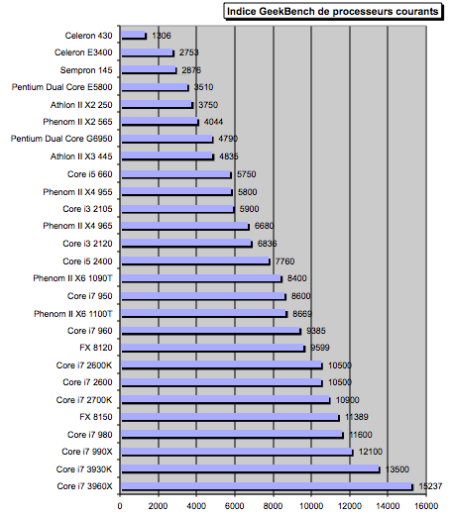
- Intel Core i7 « LGA2011 » : Avec 4 ou 6 cores dotés de l’HyperThreading, ces processeurs sont les plus performants du marché tous domaines confondus. Ce sont les seuls à offrir le support du PCI-Express 3.0. Les prix sont cependant alignés sur leurs performances de très haut niveau.
- Intel Core i7 « LGA1155 » : Grâce à 4 cores avec HyperThreading, ils offrent d’excellentes performances tout en étant beaucoup plus abordables. Ils sont parfaits dans tous les domaines.
- Intel Core i5 « LGA1155 » : Les Core i5 n’ont que 4 cores sans l’HyperThreading. Les performances sont toujours très intéressantes. Un des meilleurs rapports prix/performances pour les jeux.
- Intel Core i3 « LGA1155 » : Il s’agit ici de processeurs Dual Core avec HyperThreading parfaitement adaptés à la bureautique et aux tâches courantes même sans le recours d’une carte graphique externe.
- Intel Pentium et Celeron Dual Core « LGA1155 » : Ces processeurs économiques à deux cœurs sont suffisants pour un usage « Internet ».
- AMD FX « AM3+ » : Les « FX » exploitent la plus récente architecture AMD et sont les derniers nés de la gamme. Ils sont déclinés en version à 8, 6 et 4 cœurs afin de « rivaliser » avec respectivement les Core i7, Core i5 et Core i3. Ils n’ont cependant pas de puce graphique et son généralement moins performants que les modèles Intel ciblés surtout dans les jeux.
- AMD APU « FM1 » : D’après le fondeur, ils complètent la gamme par le bas et se placent donc en dessous des « FX ». Ils existent en variantes à 2 (A4), 3 (A6) ou 4 cores (A8) en concurrence avec les Pentium Dual Core, les Core i3 et dans une certaine mesure les Core i5. Les APU sont parfaitement adaptées au machines multimédia où la Radeon seconde bien le processeur.
- AMD Phenom II, Athlon II et Sempron « AM3+ » : Ces processeurs appartiennent à l’ancienne gamme d’AMD et reposent sur une architecture plus ancienne. Les Phenom II qui assuraient le haut de gamme existent en différentes variantes avec jusqu’à 6 cores. Les Athlon II (jusqu’à 4 cores) couvraient du milieu de gamme à l’entrée de gamme tandis que les Sempron assuraient le bas de gamme. Exception faite des Phenom II les plus performants qui restent dans le coup, ces processeurs ne présentent de l’intérêt que pour une mise à jour.

1.2. L'horloge
La fréquence du processeur est importante, car c'est elle qui détermine la vitesse à laquelle il fonctionne. Elle désigne le nombre d'opérations que votre processeur est capable d'effectuer en 1 seconde et est exprimée en Hertz (Hz). Aujourd’hui, on parle plutôt en GigaHertz.
Par exemple, si un processeur a une fréquence de 3 GHz, il peut alors effectuer… 3 milliards d'opérations à la seconde !
Tant que ça ? Quand j’utilise mon ordinateur, je fais bien moins de choses ! Alors pourquoi l’ordinateur met parfois plusieurs secondes à réagir ?
Chaque opération représente un petit calcul qui, associé à des millions d’autres, participe à la réalisation d’un simple copier-coller par exemple. Quoi qu’il en soit la règle reste valable : plus la fréquence est élevée, plus le CPU pourra réaliser de calcul et donc plus l’ordinateur sera rapide.

1.3. La mémoire cache
La mémoire cache est un type de mémoire très rapide, assez cher à produire, ce qui explique qu'il y en ait peu dans les composants. En fait, elle sert d'intermédiaire entre le processeur et ce qu'on appelle la mémoire vive. Ce qui est stocké dans la mémoire cache est en fait une information dupliquée, c'est à dire qu'elle existe ailleurs que dans cette mémoire. Mais l'accès des données y est plus rapide.
Il existe 3 types de mémoire cache :
- Level 1 (L1) : de très faible capacité, en 2 parties et directement intégré au(x) cœur(s) du CPU.
- Level 2 (L2) : de plus grande capacité que le L1 et partagé entre les cœurs sur les anciens CPU mais intégré aux cœurs sur les dernières générations.
- Level 3 (L3) : le plus grand en terme de capacité. Il y a quelques temps, elle était situé au niveau de la carte mère mais aujourd'hui, elle est directement intégrée au CPU et partagée entre les cœurs.
La mémoire vive est l'endroit où sont stockées les données traitées ou à traiter.

1.4. Le ventirad
Un ordinateur chauffe à cause de l’effet Joule : quand un courant électrique traverse un matériau conducteur, de la chaleur est dégagée.
Le processeur ne déroge pas à cette règle et subit cet effet. Afin d’éviter que la chaleur ne l’endommage, il est donc impératif de le refroidir. On utilise pour cela un ventirad, contraction des mots ventilateur et radiateur.
- Le radiateur permet un échange thermique entre deux milieux. Pour que cela soit efficace, il faut que la surface de contact entre les deux milieux soit la plus grande possible. En effet, c’est sur cette surface que se produit l’échange thermique. C’est pour cette raison qu'afin d’agrandir la surface de contact, le radiateur est composé d’ailettes (en Aluminium la plupart du temps).
Aujourd’hui, les radiateurs sont de plus en plus souvent accompagnés de caloducs (ou heat pipes en anglais). Les caloducs sont des tubes à l’intérieur desquels circule un fluide qui va aider la chaleur à se propager depuis la base du radiateur jusqu’aux ailettes.
- Le ventilateur permet de renouveler l’air. L’air chaud est remplacé par de l’air plus frais, le transfert de chaleur peut donc se faire de nouveau plus efficacement. Tout dépend du besoin de refroidissement du CPU. Plus ce dernier fait de calculs, plus il chauffe et va par conséquent avoir besoin de l’aide du ventilateur (accompagné du radiateur) pour être refroidi. Certains modèles de ventilateurs sont thermorégulés, c’est-à-dire que la vitesse de rotation des pales varie en fonction de la chaleur à dissiper. D'autres sont réglables manuellement par l'intermédiaire d'un potentiomètre.
Le radiateur et le ventilateur sont donc tout à fait complémentaires. Le couple ainsi formé est appelé ventirad. On trouve essentiellement deux formats de ventirad, qui diffèrent par le positionnement de leurs composants par rapport au CPU.
Pour les ventirad de type top-Flow, le radiateur et le ventilateur sont superposés et mis parallèles au CPU : | 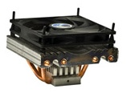
En revanche, pour les ventirad de type tower, le radiateur et le ventilateur sont mis l'un à côté de l'autre, de façon perpendiculaire au CPU : | 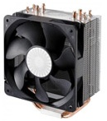
La plupart des ventirad fournis d'office avec les CPU sont de type top-flow.

2. La carte mère
La carte mère est l’élément central de l’ordinateur. Elle est fixée au boîtier et est le support de tout un tas de cartes et autres composants. La carte mère est constituée d’une grande plaque (que l’on appelle PCB).
Au cours des années, de nombreux formats de cartes mères ont vu le jour. Les plus courants actuellement sont les suivants :
- ATX : Ce format de carte mère, très répandu, est conçu pour faciliter la circulation de l’air (et donc l’évacuation de la chaleur). Dimensions : 305x244 mm
- micro-ATX : Le micro-ATX, comme son nom l’indique, est une version plus petite de l’ATX. Dimensions : 244x244 mm
- mini-ITX : De par sa taille très réduite, le format mini-ITX est adapté aux mini-PC. Dimensions : 170x170 mm
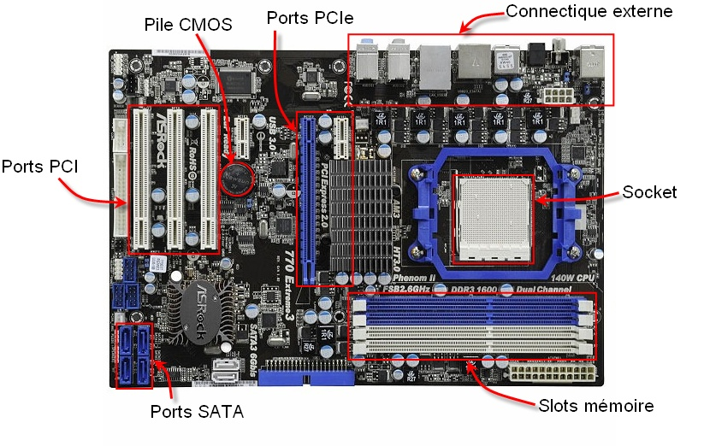

2.1. Le socket
Le socket est le socle qui va recevoir le CPU. Ce dernier n’est en effet pas branché directement sur la carte mère mais sur un support qui permet de le brancher plus facilement et avec moins de risque de l’abîmer.
Il existe trois catégories de CPU :
- Le PGA (Pin Grid Array) : Le CPU comporte une multitude d'aiguilles (appelées pins) servant de connecteurs qui vont venir s'insérer dans les multiples trous du connecteur. Il est surtout utilisé chez AMD. | 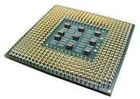
- Le LGA (Land Grid Array) : Cette fois, il n'y a plus de pins sur le CPU ni de trous sur le connecteur mais des contacts métalliques sur chacun d'entre eux. Il est essentiellement utilisé chez INTEL. | 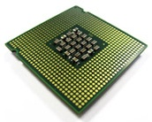
- Le BGA (Ball Grid Array) : Ce dernier type de format, apparu plus récemment, est destiné aux processeurs mobiles. La principale caractéristique de ces CPU est que les contacts sont des petites billes (d'où le « ball » du nom) soudées directement à la carte mère. Le but est d'économiser la place d'un socket sur les appareils mobiles, tels que les netbooks, pour lesquels la miniaturisation est un enjeu majeur. | 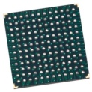

2.2. Le chipset
Un chipset (de l'anglais, signifiant littéralement jeu de puces ) est un jeu de composants électroniques intégré dans un circuit intégré préprogrammé permettant de gérer les flux de données numériques entre le ou les processeur(s), la mémoire et les périphériques.
Bien souvent, le chipset de la carte mère est séparé en deux parties distinctes (donc deux puces) : NorthBridge et SouthBridge, chacune ayant son propre rôle. Par exemples, le NorthBridge relie le CPU à la mémoire vive, le SouthBridge relie quant à lui le NorthBridge à l’horloge RTC, etc.

2.3. La connectique
La carte mère est le point central de l’ordinateur, on y branche donc tous les éléments du système grâce à une large gamme de connecteurs.

2.3.1. La connectique « interne »
Les slots mémoire sont destinés à accueillir les barrettes de mémoire vive, on peut en trouver 2, 3, 4 ou 6 selon le format de la carte mère.
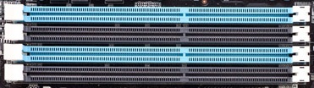
Viennent ensuite les ports PCI, qui servent essentiellement aux cartes filles (cartes son, carte réseau, etc.).
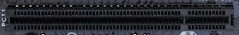
On trouve également des ports PCIe, actuellement dans leur seconde génération (PCIe 2.0, les débits sont doublés par rapport à la première génération). Ils sont de plusieurs types :
- Les ports PCIe 2.0 x1 (500 Mo/s) qui devraient remplacer les ports PCI et servent aux autres cartes filles (cartes son, carte réseau, etc.).
- Les ports PCIe 2.0 x16 (4 Go/s) sont les remplaçants de l'ancien port AGP et sont destinés aux cartes graphiques (ils peuvent passer en x8 ou x4 en fonction du nombre de cartes graphiques et du chipset).
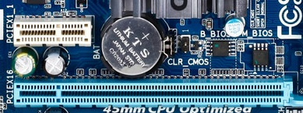
En haut (en blanc) : un port PCIe 2.0 x1. En bas (en bleu) : un port PCIe 2.0 x16.
Du côté des périphériques de stockage (disques durs, SSD, graveur DVD, etc.), deux normes de connectique existent. La première, vieillissante et tendant à disparaître, décrit les ports IDE (également appelés ATA ou PATA). | 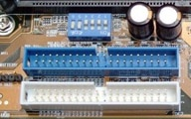
Les larges nappes branchées à ces connecteurs attirent la poussière et gênent la circulation de l'air à l'intérieur du boîtier. Les toutes dernières cartes mères n'en sont donc plus équipées, au profit des ports SATA qui permettent l'utilisation de câbles plus fins : | 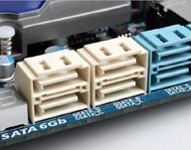
Il en existe plusieurs types et si le SATA2 (3 Gbps) est encore le plus répandu, il y a, aujourd'hui, de plus en plus de cartes mères équipées de ports SATA3 (6 Gbps). Aussi, sur certaines cartes mères, il est possible d'associer plusieurs ports de ce type en RAID afin d'améliorer les performances (RAID 0), la sécurité (RAID 1) ou les 2 (RAID 0+1, RAID 5).
Enfin, les prises pour les ventilateurs, qui servent à alimenter le ventirad CPU et les ventilateurs du boîtier. Elles existent en 2 versions : 3 pins ou 4 pins (thermorégulé, ci-contre). | 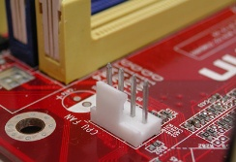

2.3.2. La connectique « externe »
Sur le panneau arrière (ou BackPanel) se trouvent des connecteurs destinés à des appareils externes à l'ordinateur.
On peut tout d'abord trouver des ports PS2, utilisés pour les anciens claviers et les vieilles souris. | 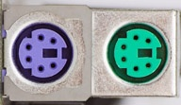
Ils sont aujourd'hui en voie de disparition, au profit des ports USB. Ils sont utilisés pour la plupart des périphériques externes (claviers, souris, disques durs externes, clés USB, imprimantes, etc.). La norme la plus répandue est l'USB2 (480 Mbit/s, soit 60 Mo/s) mais la récente norme USB3 (4,8 Gbit/s, soit 600 Mo/s) devrait la remplacer petit à petit. Notons que les ports (et câbles) sont noirs en USB2 et bleus en USB3. | 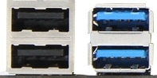
Avec des débits bien plus élevés, les ports FireWire sont quant à eux utilisés pour les caméscopes (transférer un flux vidéo nécessite un débit élevé) et certains disques durs externes.  Ce type de port est aussi appelé IEEE 1394 (du nom de la norme qui le décrit), FireWire étant le nom donné par Apple. Sony de son côté utilise le nom i.LINK. | 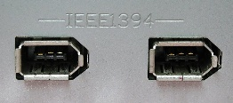
Les ports SATA utilisés pour les périphériques de stockage existent en version « externe » : eSATA, essentiellement utilisée pour les disques durs externes.
Pour les réseaux Ethernet, on utilise les ports RJ45 (ou plus simplement ports Ethernet). Les anciennes cartes mères étaient équipées de ports RJ45 fonctionnant à 100 Mbps mais aujourd'hui on ne trouve pratiquement plus que du 1000 Mbps (soit 1Gbps). | 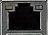
Les ports Audio sont des ports au format jack 3,5 mm sur lesquels vont se brancher les haut-parleurs, les casques ou autres micros.  Les couleurs ont généralement les significations suivantes :  - vert : haut-parleurs avant ;  - orange : voix centrale et caisson de basses ;  - noir : haut-parleurs arrière ;  - gris : haut-parleurs latéraux ;  - rose : micro ;  - bleu : entrée ligne. | 

3. Le BIOS
Quand on démarre l’ordinateur, une phase très importante consiste en l’initialisation de tous les composants matériels : disque dur, carte graphique, carte son, etc. Avant leur étape d’initialisation, il est impossible d’utiliser ces éléments. Pour que cette initialisation puisse avoir lieu, il est nécessaire que leur configuration soit connue et donc enregistrée quelque part. C’est là qu’intervient la mémoire morte, ou ROM. Elle contient notamment un petit programme permettant la gestion du matériel : le BIOS.
La ROM a évolué et aujourd’hui il en existe diverses sortes (telles que l’EEPROM) qui peuvent être réinscriptibles. Grâce à ces nouveaux types de mémoire morte, il est maintenant possible de mettre à jour le BIOS d’un ordinateur.

3.1. Rôles du BIOS
Le BIOS va servir d'interface entre la carte mère, le système d'exploitation et certains composants et périphériques. Il est notamment en charge de l’initialisation des composants matériels et de la vérification de leur bon fonctionnement. Si des problèmes sont détectés, ils sont transmis à l’utilisateur sous forme de BIPS émis directement par la carte mère (le matériel n’ayant pas encore été initialisé, les haut-parleurs que vous utilisez habituellement ne sont pas prêts).
Une fois les étapes d’initialisation du matériel achevées, le BIOS va avoir pour rôle de chercher une séquence d’amorçage afin de lancer le système d’exploitation. Cette séquence d’amorçage peut se trouver sur le disque dur (au niveau de la toute première section, appelée le MBR) ou bien sur un support externe ou même un disque inséré dans le lecteur. Une fois cette séquence trouvée, le BIOS passe le relais au système d’exploitation.
Au démarrage de l’ordinateur, après l’initialisation du matériel et avant l’amorçage du système d’exploitation, le BIOS affiche un écran d’accueil. À ce moment précis, il est possible d’entrer dans le menu du BIOS (ou setup) grâce à une touche ou une combinaison de touches indiquée à l’écran.
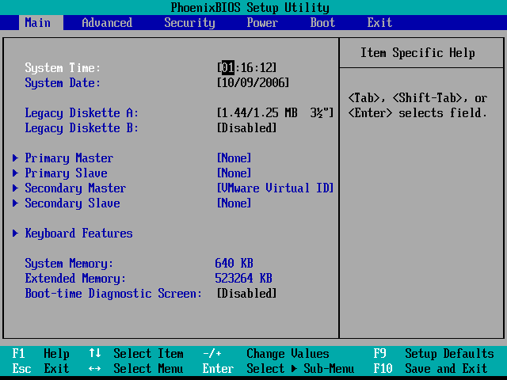
Ce menu permet de régler bon nombre de paramètres, comme la date et l’heure du système mais aussi le mode de fonctionnement de vos disques durs, du CPU, etc. C’est aussi ici que vous pouvez définir l’ordre des éléments dans lequel le BIOS doit chercher une séquence d’amorçage pour lancer le système d’exploitation (menu « Boot » généralement). Pour démarrer à partir d’une clé USB par exemple, il faudra placer ce composant avant le disque dur. Ainsi, une fois la séquence d’amorçage trouvée, le BIOS n’ira pas plus loin dans ses recherches et passera le relais au système installé sur la clé.
Sur les cartes mères les plus récentes, ce menu est désormais remplacé par l'UEFI qui lui se pilote à la souris.

4. Les écrans

4.1. Les écrans LCD
Les écrans LCD utilisent des cristaux liquides pour afficher les images.
Un écran LCD est composé de deux fines plaques de verre, qui vont devoir être toutes deux traversées par des rayons lumineux. Chacune de ces plaques a la propriété de laisser passer la lumière uniquement si elle est orientée dans un certain sens. En faisant pivoter une plaque, la lumière a de plus en plus de mal à la traverser. Une fois la plaque pivotée à 90 degrés, alors la lumière ne peut plus passer du tout. Il se trouve que dans un écran LCD, la seconde plaque est justement positionnée à 90 degrés de la première ! De base, un rayon lumineux ne peut donc pas passe.
C’est alors qu’interviennent les cristaux liquides ! Situés entre les deux plaques de verre, ils ont la faculté de faire pivoter, non pas les plaques, mais le rayon lumineux. Cela peut sembler étrange au premier abord, mais un rayon lumineux peut en effet être considéré comme une onde ayant une certaine orientation. Lorsque les cristaux liquides sont traversés par un courant électrique plus ou moins fort, alors l’onde lumineuse pivote proportionnellement. Ainsi, il est possible de faire traverser les deux plaques de verres par le rayon lumineux :
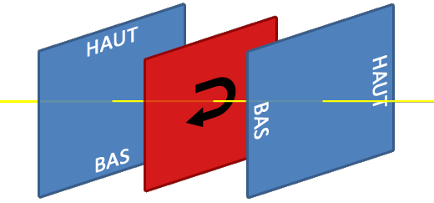
C’est ce principe qui permet d’afficher chacun des pixels d’un écran LCD. Il est même répété trois fois par pixel, afin de donner les trois composantes des couleurs : rouge, vert et bleu. Selon les intensités de courant électrique envoyées aux cristaux liquides des trois couleurs, il est possible d’obtenir la couleur désirée pour chaque pixel.
Cette technique nécessite un éclairage supplémentaire afin de permettre à l’utilisateur de voir le résultat : c’est le rétro-éclairage.
On distingue principalement trois types d’écrans LCD. Leur principe général de fonctionnement est le même, mais ils diffèrent par leurs caractéristiques :
- TN : C’est les dalles les plus répandues. Elles sont très réactives (avec un temps de réponse de l’ordre de 2 ms) et relativement économique à produire. En contrepartie, elles offrent des angles de vision plus faibles que les autres types de dalles. C’est notamment l’angle de vision vertical qui en souffre le plus, en virant au blanc lorsqu’on regarde l’écran de trop haut ou au noir lorsqu’on le regarde de trop bas.
- IPS : Ce sont cette fois ces dalles qui ont les meilleurs angles de vision. En revanche, elles sont moins réactives (les dernières générations sont tout de même proche des dalles TN de 2ms), ont des noirs moins profonds, consomment plus (même si cela s’améliore avec l'arrivé du rétro-éclairage à LED) et sont plus chères à fabriquer.
- VA (MVA et PVA) : Enfin, ces dernières dalles se situent entre les deux autres types. C’est un compromis entre les deux.

4.2. Les écrans CRT
Sur les écrans CRT, une partie de la dalle est masquée par les bords de l’écran. Cela implique que la taille annoncée par les constructeurs est généralement un peu plus grande que la surface de dalle réellement visible (la différence est d’environ un pouce).
Les principes de définition, pitch, luminosité et contraste sont les mêmes que pour les écrans LCD. En revanche, la fréquence d’affichage d’un écran CRT est un point important à prendre en considération. Les écrans CRT affichent les images grâce à un système de balayage (de gauche à droite, du haut vers le bas). Si la fréquence n’est pas assez élevée, ce balayage peut provoquer un clignotement à l’écran, très gênant et pouvant provoquer des maux de têtes. Il est recommandé de ne pas descendre en dessous de 72 Hz pour éviter ce phénomène.
On peut observer ce clignotement lorsqu’on filme un écran CRT : des lignes et scintillements apparaissent sur la vidéo. Cela est dû au fait que la fréquence d'échantillonnage de la caméra (fréquence à laquelle elle capture les images) est différente de celle de l'écran. Les images de la vidéo sont capturées à des instants où l'écran n'a pas forcément affiché toute l'image.
Le temps de réponse d’un écran CRT est très faible. Il est même la plupart du temps inférieur à celui d’un écran LCD.

4.3. Les écrans OLED
Les dalles OLED sont composées de LED qui ont l'avantage d'émettre leur propre lumière : il n’y a donc plus besoin de rétro-éclairage. Elles seront plus réactives et plus fines (à tel point que certains écrans pourront être souples). L’absence de rétro-éclairage induit également un autre avantage non-négligeable : ces dalles consommeront moins d’énergie.

4.4. La connectique
Le port VGA date de 1987. C’est un type de connexion analogique dont la définition maximale est de 2048x1536. Il est généralement de couleur bleue : | 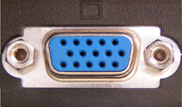
Le DVI se voulait le remplaçant du port VGA. Il en existe de plusieurs types :  - DVI-A : connexion uniquement analogique.  - DVI-D : connexion uniquement numérique.  - DVI-I : connexion analogique ou numérique.  - Dual Link : connexion permettant de gérer les écrans de très haute définition (tels que les écrans de 27" en 16:9 (2.560x1.440) et de 30" en 16:10 (2.560x1.600)). | 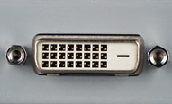
Les ports VGA et DVI sont en voie de disparition. En effet, avec l’arrivée de la HD, les ports HDMI ont fait leur apparition : le HDMI est une interface numérique qui, en plus de transmettre l’image, peut aussi transmettre le son. On le trouve aussi bien sur les ordinateurs que sur les écrans de télévisions HD. Il est l’équivalent numérique (et donc le remplaçant) de la célèbre et vieillissante prise péritel. | 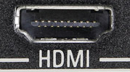
Pour la haute-définition, on trouve également le DisplayPort, lui aussi numérique, remplaçant du DVI et concurrent du HDMI : | 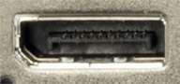
Certains écrans haut de gamme intègrent des prises composites, composantes et audio (analogiques et/ou numériques), voir des prises USB.

5. Les cartes filles
Si le rôle de la carte mère ne varie pas quel que soit le modèle (il s’agit toujours d’une grande plaque accueillant les autres composants de l’ordinateur), la donne n’est pas la même pour les cartes filles : il en existe plusieurs types, aux rôles bien définis. Si elles sont toutes regroupées sous le terme de « carte fille », c’est avant tout pour leur dépendance vis-à-vis de la carte mère, à laquelle elles sont toutes branchées.

5.1. Les cartes graphiques
La carte graphique est l’interface entre les données graphiques et l’écran. Elles ont également pour tâche de procéder à de très nombreux calculs de rendu quand cela est nécessaire. C’est notamment le cas dans les jeux vidéo actuels ou pour les logiciels de modélisation et d’animation 3D (3DSMax, Blender, LightWave, Maya, etc.). La carte graphique sera également sollicitée lors de l'application de filtres dans des logiciels de traitement d’images 2D (Photoshop, Gimp, etc.), l'affichage de certains éléments graphiques des fenêtres, certains calculs mathématiques poussés, le décodage de certains formats vidéos, etc. | 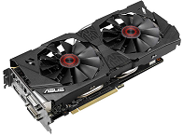

5.1.1. Composants de la carte graphique
La carte graphique possède plusieurs composants très importants, à commencer par son propre processeur : le GPU. Le processeur s’aide donc du processeur de la carte graphique, le GPU, pour tous les calculs spécifiques à l’affichage.
L’intérêt est double : d’une part, le GPU soulage la charge de travail du CPU et d’autre part, le GPU est spécialisé dans les calculs graphiques.
Certaines images sont parfois très complexes, notamment les images 3D. Pour les générer, le GPU doit faire plusieurs « passes » afin d’ajouter les éléments les uns après les autres. Parfois, les textures elles-mêmes nécessitent de nombreux calculs avant d’être applicables. Avant de pouvoir être utilisés dans l’image, tous les éléments de l’image déjà constitués sont donc stockés dans la mémoire vidéo de la carte graphique. Ainsi, plus la quantité de mémoire est importante, plus la carte graphique pourra gérer un nombre important de textures ou des textures composées de plus de pixels.
La mémoire sert également à constituer les éléments d’une image pendant qu’une autre est affichée à l’écran (on parle de framebuffer). Tout cela doit aller extrêmement vite ! Il est hors de question pour l’utilisateur d’attendre que sa carte graphique construise chaque image de son jeu ou de son film. La mémoire sert donc de tampon, permettant de calculer les images aussi rapidement que nécessaire.
Il existe plusieurs types de mémoires vidéo. Les plus courants actuellement sont les GDDR2, GDDR3 et GDDR5 (la GDDR4 a été très vite remplacée par cette dernière). La GDDR2 équipe principalement les cartes graphiques d’entrée de gamme mais tend à être remplacée par la GDDR3. La GDDR5 quant à elle, est la plus performante et devient petit à petit la norme.
Le RAMDAC est un convertisseur numérique-analogique. Il transforme les données numériques produites par le GPU en données analogiques pouvant être affichées à l’écran. Avec l’arrivée des ports numériques tels que le DVI, le RAMDAC est devenu inutile : le GPU peut envoyer à l’écran les données numériques directement.
Tout comme le BIOS de la carte mère, le BIOS vidéo contient quant à lui les informations nécessaires au fonctionnement de la carte graphique (modes d’affichage supportés, etc.) et à son démarrage.

5.1.2. La connectique
Sur les vieux PC, la carte graphique était branchée à la carte mère via un port AGBP 8x, voire un port PCI. Aujourd’hui, elle se connecte sur un port PCIe x16 :
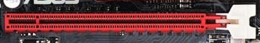
Pour les PC portables, on peut trouver des cartes graphiques externes se branchant sur un port USB.
Une fois la carte graphique branchée, celle-ci offre plusieurs connecteurs externes : VGA, DVI, HDMI ou encore Display Port.

5.1.3. Tests comparatifs
Depuis les années 2000, la puissance de calcul des cartes graphiques est devenue tellement importante pour un coût finalement très réduit (100 à 700 € pour les modèles grand public) que les scientifiques sont de plus en plus nombreux à vouloir en exploiter le potentiel dans d’autres domaines. Il peut s’agir de faire tourner des simulations de modèles météo, financiers ou toute opération parallélisable et nécessitant une très grande quantité de calcul. NVIDIA (carte GeForce) et ATI/AMD (carte Radeon), les 2 principaux fabricants de cartes graphiques haute performance grand public proposent chacun des solutions propriétaires afin de pouvoir utiliser leur produit pour du calcul scientifique.
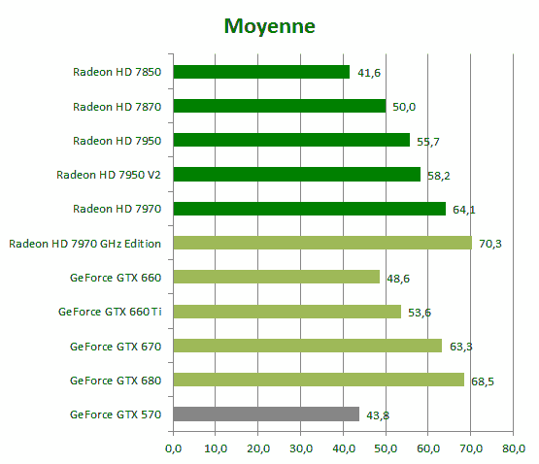

5.2. Les cartes son
La carte son ne sert pas uniquement à émettre du son, elle a également pour tâche de le recevoir (avec l’aide d’un micro).
Les cartes mères actuelles intègrent toutes le nécessaire à l’émission et à la réception du son.
L’installation d’une carte son occupe un port supplémentaire. Cela peut être un port PCI, un port PCIe ou même un port USB.

5.3. Les cartes réseau

5.3.1. Câble Ethernet
Ethernet est un protocole réseau décrivant les trames échangées entre les différents postes. C’est donc par abus de langage que nous appelons les cartes réseau des «cartes Ethernet ». Nous devrions plutôt les appeler des « cartes réseau capables de traiter le protocole Ethernet ».
La plupart des cartes mères récentes sont équipées d’une puce gérant le protocole Ethernet à des débits pouvant aller jusqu’à 1.000 Mbps (Gigabit Ethernet). Ainsi, il est de moins en moins fréquent d’utiliser une carte dédiée. Toutefois, vous ne pourrez pas y couper si vous souhaitez atteindre des débits de 10 Gbps (10 Gigabit Ethernet) ou supérieurs. | 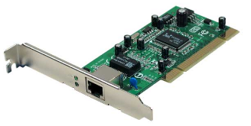
Dans le cas où vous choisissez l’installation d’une carte réseau dédiée, cette dernière sera à placer dans un port PCI ou PCIe.

5.3.2. Les cartes Wi-Fi
Le Wi-Fi est une variante du protocole Ethernet, spécialement conçue pour être utilisée sans fil (Wi-Fi est d’ailleurs la contraction de « », soit « fidélité sans fil »). « Wi-Fi » est le nom donné à la norme, mais son véritable nom est 802.11.
Il existe des cartes mères pourvues d’une puce Wi-Fi mais cela est encore rare pour les PC de bureau. L’utilisation du Wi-Fi passe donc la plupart du temps par l’installation d’une carte fille, branchée en PCI ou PCIe. | 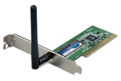
Avoir une interface Wi-Fi n’empêche en rien d’avoir une interface Ethernet, les deux peuvent très bien cohabiter.
Chaque interface réseau de l’ordinateur (qu’elle soit filaire ou non) est pourvue d’une adresse MAC, également appelée adresse physique. Cette adresse est unique au monde : aucune carte réseau n’a la même adresse MAC qu’une autre. Cela permet donc de distinguer à coup sûr une interface réseau d’une autre.
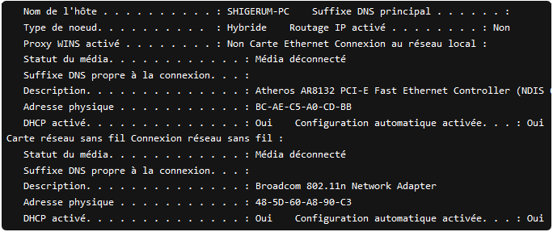
On distingue les deux interfaces réseau, filaire (« Carte Ethernet ») ou non (« Carte réseau sans fil »), ainsi que leurs adresses MAC.
La norme 802.11 est la norme Wi-Fi de base. Comme toute norme, la 802.11 a évolué (et continue d'évoluer) et de nombreuses variantes ont vu le jour. Ces variantes ont pour but d’améliorer les débits, de régler des problèmes de sécurité, etc. Les normes les plus courantes aujourd’hui sont les suivantes :
- 802.11b : débit théorique de 11 Mbps (6 Mbps réels) sur la bande de fréquences de 2,4 GHz avec une portée maximale de 300 m.
- 802.11g : débit théorique de 54 Mbps (25 Mbps réels) sur la bande de fréquences de 2,4 GHz. C’est la norme la plus répandue dans le commerce.
- 802.11n : débit théorique de 300 Mbps (100 Mbps réels) sur la bande de fréquences de 2,4 GHz et/ou de 5 GHz avec une portée maximale de 100 m. C’est la norme la plus récente.
Dans tous les cas, la compatibilité ascendante est respectée. Cela signifie qu'un appareil fonctionnant avec une norme 802.11 récente sera toujours capable de communiquer avec un appareil de norme plus ancienne.

5.3.3. Les prises CPL
Mis à part le Wi-Fi, il existe un autre moyen de s’affranchir des câbles pour monter un réseau informatique. Il consiste en l’utilisation d’un autre réseau déjà présent dans la maison, le réseau électrique, et de prises CPL :
Ces prises ne sont pas des cartes filles, dans le sens où elles ne se branchent pas directement sur la carte mère, mais sur une prise de courant classique de la maison. Ainsi, chaque prise CPL peut devenir un point d’entrée du réseau informatique.  Le réseau informatique est alors « porté » par le réseau électrique. Cette méthode nécessite un peu plus de matériel, mais a le mérite d’éviter un très long câble Ethernet. | 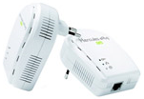
Les 1ers boîtiers permettaient des débits pouvant aller jusqu'à 85 Mbps mais aujourd'hui, les débits moyens se situent dans les 200 Mbps et peuvent même monter jusqu'à 500 Mbps. Les prises CPL ont donc un avantage non négligeable par rapport au Wi-Fi : le débit est meilleur.
Il peut exister des problèmes de compatibilité entre les différents modèles de prises CPL. Pour ne pas avoir de surprises, prenez garde à ce que vos différents boîtiers respectent tous la norme HomePlug.

5.4. Les cartes contrôleur
Les cartes contrôleurs, qui permettent d’ajouter des contrôleurs, bien souvent à destination de périphériques de stockage.
Par exemple, on utilisera une carte contrôleur SATA sur de vieilles cartes mère n’étant pas équipées de base par ce type de port. L’inverse est également possible : on peut très bien vouloir brancher un disque dur en IDE sur une carte mère récente ne disposant que de connecteurs SATA. Si un connecteur USB est endommagé ou bien si l’on souhaite profiter des débits de l’USB3, on se tournera là encore vers une carte contrôleur adéquate.
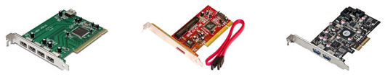
Différentes cartes contrôleur

5.5. Les cartes tuner
Un tuner est un appareil permettant d’exclure un certain nombre de plages de fréquence. Typiquement, un tuner TV ne s’intéressera qu’aux fréquences… TV. Idem pour un tuner audio, qui ne retient que les ondes radio. Dans tous les cas, un tuner peut être analogique (TV hertzienne traditionnelle), numérique (TNT) ou bien les deux à la fois (on parle de tuner hybride).
Les cartes tuner à destination d’ordinateurs peuvent être connectées sur un port USB ou bien en interne, sur un port PCI/PCIe. Pour les ordinateurs portables, on trouvera plus fréquemment des cartes au format PCMCIA.
Les cartes PCMCIA sont fréquentes dans le commerce et sont utilisées dans de divers buts, tels que les cartes tuner, les cartes réseau (Ethernet ou Wi-Fi), cartes contrôleurs, etc. Aujourd’hui, les cartes PCMCIA les plus courantes sont de type ExpressCard.
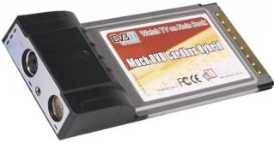
PCMCIA tuner
Certaines cartes tuner sont accompagnées d’une petite télécommande, de quoi transformer votre PC en véritable télévision ou radio. | 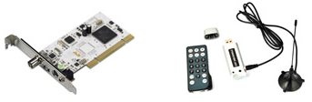

6. Les périphériques de stockage
La mémoire vive représente les données en cours de traitement. La mémoire de masse sert à sauvegarder des données sur le long terme (fichiers systèmes, documents, photos, musiques, etc.), que ce soit en interne sur le disque dur ou sur des périphériques externes.

6.1. La mémoire vive
La mémoire vive, appelée également RAM, est utilisée pour les traitements en cours de l’ordinateur : fonctionnement du système d’exploitation, programmes lancés, etc. La mémoire vive stocke les données nécessaires au fonctionnement du programme ainsi que votre travail en cours. Ce n’est qu’au moment où vous enregistrez votre document que ce dernier est sauvegardé sur le disque dur (c'est-à-dire la mémoire de masse).
La mémoire vive se présente sous forme d’une ou plusieurs barrettes, des circuits imprimés équipés de puces de mémoire. C’est une mémoire dite volatile, ce qui signifie qu’elle s’efface complètement lorsqu’elle n’est plus alimentée en courant électrique.
La mémoire vive possède un autre atout considérable sur les disques durs classiques : elle est beaucoup plus rapide. Cela permet au processeur d’accéder très vite aux données dont il a besoin. Un disque dur étant très lent, il ferait attendre le CPU à chacune de ses requêtes, ce qui ralentirait considérablement le système.

6.1.1. La capacité
La quantité de mémoire vive est le critère le plus important. Aujourd’hui, le standard est de 4 Go, minimum. Au-delà de 4 Go, votre OS devra nécessairement être en 64 bits.
Pour être utilisée, la mémoire est gérée par un contrôleur mémoire, inclus dans le processeur. Aujourd’hui, tous fonctionnent en « Dual Channel », ce qui leur permet d’accéder à deux barrettes en parallèle et ainsi de réduire les temps d’accès globaux. Ainsi, il est plus avantageux de se doter de deux barrettes de 2 Go plutôt que d’une seule barrette de 4 Go. C’est également pour cette raison que vous avez tout intérêt à choisir deux barrettes de même marque et même modèle. En effet, si les temps d’accès varient (ce qui est fatalement le cas si les marques sont différentes), les accès à la plus lente « brideront » les accès à la plus rapide.

6.1.2. Les timings
Au sein d’une barrette de mémoire, les données sont enregistrées dans des cases mémoires. Ces cases sont disposées en lignes et en colonnes. Ainsi, pour connaître le contenu d’une case mémoire, le contrôleur mémoire doit connaître ses numéros de ligne et colonne puis y accéder. Cela prend un certain temps, défini par ce qu’on appelle les timings de la mémoire vive.
Les timings sont au nombre de quatre et représentent des temps d’accès précis dans la mémoire :
- CAS delay ;
- RAS to CAS delay ;
- RAS active time ;
- RAS Precharge Time.
Dans les caractéristiques d’une barrette de mémoire, vous les trouverez notés séparément, ou bien sous forme de listes, telles que 9-9-9-24 ou 7-8-7-24.

6.1.3. Le format
Il existe plusieurs formats de barrettes de mémoire, mais aujourd’hui les deux plus répandus sont le DIMM et le SO-DIMM. Le premier est à destination des PC de bureau, le second est quant à lui utilisé pour les ordinateurs portables.
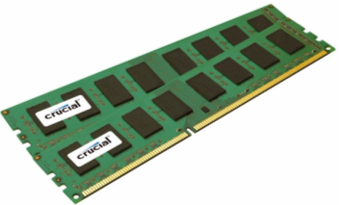  format DIMM | 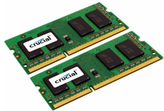  format SO-DIMM
Certaines barrettes de mémoire vive sont équipées de radiateurs, leur permettant de refroidir plus rapidement. Il existe même des modèles haut de gamme pourvu de ventilateurs !
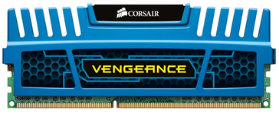

6.1.4. Le type
Il existe plusieurs types de RAM. La mémoire qui nous intéresse ici est la SDRAM, à mettre en opposition à la VRAM, utilisée dans les cartes graphiques. La VRAM n'a strictement rien à voir avec la SDRAM, il n'y a donc aucun lien à faire entre la carte graphique et la mémoire vive.
Au sein des mémoires SDRAM, on distinguera principalement la DDR2-SDRAM de la DDR3-SDRAM. La DDR2 est en fin de vie et est donc à éviter au profit de la plus récente DDR3, qui améliore les performances tout en consommant moins d'énergie.

6.2. Le disque dur
La mémoire de masse est non-volatile (les données persistent même sans alimentation électrique) et bien plus lente que la RAM. Son représentant le plus courant est bien sûr le disque dur, que l'on abrège très souvent HDD.
Le disque dur sert ainsi de mémoire « à long terme » des données contenues dans l'ordinateur. C’est lui qui stocke les documents, photos, musiques, vidéos, etc. Il contient également les fichiers systèmes de du système d'exploitation.

6.2.1. Structure et fonctionnement
Un disque dur est composé de plusieurs plateaux superposés, tournant autour d’un même axe. Les données sont stockées sur l’une des deux faces de chaque plateau ou bien sur les deux selon les modèles. Pour lire ou écrire sur ces plateaux, le disque est équipé de têtes de lecture/écriture, une par face de plateau utilisée. S’il y a trois plateaux double-faces par exemple, il y aura donc six têtes.
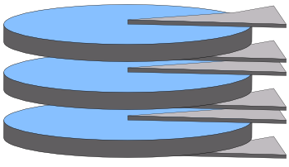
Trois plateaux double-faces impliquent six têtes de lecture/écriture
Les têtes se déplacent sur un arc de cercle à la surface des plateaux. Ce mouvement combiné à celui de la rotation des plateaux permet aux têtes d’accéder à la totalité de la surface inscriptible.  L’espace entre une tête de lecture et son plateau est d'environ 10 nanomètres. | 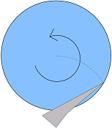
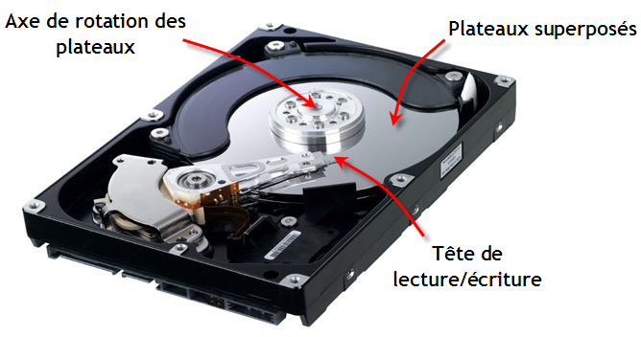
Les têtes ne sont pas indépendantes les unes des autres. Elles se déplacent toutes en même temps, sur le même arc de cercle, et sont ainsi toujours superposées les unes aux autres.
Chaque plateau est composé de pistes, que l'ont peut considérer comme des cercles concentriques. Chaque piste est à son tour divisée en petites sections, appelées secteurs, que l’on peut voir cette fois comme des arcs de cercle.  La section d’un disque dur formée par les pistes « voisines » (en hauteur) sur les différents plateaux s'appelle un cylindre. | 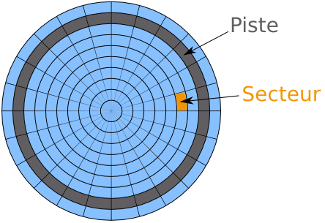
Le regroupement d’un certain nombre de secteurs forme ce qu’on appelle un cluster (ou bloc). Ce nombre dépend du système de fichier utilisé pour formater le disque dur (ou une partition de celui-ci).
Le système de fichiers est la norme utilisée pour organiser les données au sein du disque dur. Il permet la gestion des droits sur les fichiers, la journalisation des écritures, etc. Le système de fichier utilisé sur Windows est NTFS. Celui utilisé sur les distributions GNU/Linux est généralement ext4.
Le bloc est la plus petite unité de stockage d’un système de fichier. Autrement dit, du point de vue du système de fichiers, un fichier enregistré sur le disque occupe nécessairement au moins un bloc, même s’il est plus petit que la taille d’un bloc.
Prenons l’exemple d’un système de fichiers quelconque dont la taille de bloc serait de 4 ko. Un fichier de 13 ko occupera alors quatre blocs :
- trois blocs « pleins » (4 ko chacun) ;
- et un bloc « partiellement rempli » (1 ko sur les 4 possibles).
Au final, nos 13 ko sont répartis sur les 16 ko disponibles, 3 ko sont donc perdus. Cette perte est normale et est fort heureusement négligeable à l'usage grâce aux algorithmes des systèmes de fichiers actuels, mais il est toujours bon de la connaître. ;)

6.2.2. Caractéristiques importantes
Les plateaux sont en continuelle rotation lors du fonctionnement d’un disque dur. Ils le sont à une vitesse constante, appelée vitesse de rotation, exprimée en tours par minute (tpm ou rpm).
Cette vitesse est une des caractéristiques les plus importantes des disques durs car plus elle est élevée, plus l’accès aux données (en lecture ou en écriture) sera rapide. En effet, les têtes de lecture/écriture doivent régulièrement « attendre » que les plateaux arrivent dans la bonne position pour pouvoir accéder aux données. S’ils tournent plus vite, les têtes attendent moins longtemps. Logique.
Aujourd’hui, on distingue principalement deux vitesses de rotation : 5400 ou 7200 tours par minutes. Les disques en 7200 rpm sont bien sûr à privilégier pour des accès plus rapides.
On trouve beaucoup de disques durs dits « green », qui consomment moins d’énergie car ils tournent à 5400 rpm seulement...
Attention cependant à un point : qui dit vitesse de rotation plus élevée dit aussi usure plus rapide. Un disque en 7200 rpm risque de tomber en panne plus rapidement qu'un 5400 rpm. Si votre disque doit contenir des données importantes, il peut être préférable d'opter pour un disque moins rapide mais plus robuste.
Il existe deux formats concernant les disques durs : 2,5" ou 3,5" (le format se mesure en pouces). Les disques durs 2,5" sont destinés aux ordinateurs portables alors que les autres sont utilisés pour les PC de bureau. On trouve également des disques de 1,8" mais ils sont utilisés dans des cas bien particuliers (tels que les baladeurs).
Une autre caractéristique importante est indirectement liée au format : la densité surfacique. Cette dernière détermine la quantité de données par unité de surface. Autrement dit, plus la densité surfacique est élevée, moins les têtes de lecture/écriture ont besoin de se déplacer pour accéder aux données.
À format et capacité égaux, on pourrait donc imaginer que la densité surfacique est constante selon les disques. Mais c'est sans compter un paramètre souvent oublié : le nombre de plateaux. En effet (toujours à format et capacité égaux), plus le nombre de plateaux sera élevé, plus la densité surfacique sera faible. Les données sont d’avantages « éparpillées » sur le disque s’il dispose de trois plateaux, plutôt que de deux. Cela implique que les têtes ont plus de travail et que par conséquent, le disque est moins rapide.
Mais même avec une densité surfacique très élevée, le disque dur reste un élément mécanique et par conséquent très lent. Cela est fortement pénalisant, notamment pour le fonctionnement du système d’exploitation qui accède en permanence à plusieurs petits fichiers. Faire se déplacer les têtes de lectures pour ces fichiers à chaque fois qu’ils sont sollicités rendrait le système trop peu réactif. Pour pallier à ce problème, la plupart des disques durs possèdent une petite mémoire cache, capable de stocker les données les plus souvent utilisées.
Cette mémoire est électronique (ce n’est donc pas la tête de lecture qui s’en occupe) et donc très rapide. Ainsi, les petits fichiers fréquemment utilisés sont toujours sous le coude du disque dur, qui peut laisser les têtes de lecture vaquer à leurs occupations. Aujourd’hui, la plupart des disques durs possèdent une mémoire cache de 32 Mo, voir 64 Mo. Dans les faits, au-delà de 16 Mo, le gain de réactivité est négligeable.
Enfin, la capacité du disque dur est bien sûr un critère important : 250 Go, 500 Go, 1 To (soit 1000 Go)… vous trouverez des disques durs de toutes les tailles ! Attention tout de même, au-delà de 3 To, à ce que votre système d’exploitation soit capable de gérer une telle quantité de mémoire (avec Windows, il vous faudra par exemple Vista au minimum).

6.2.3. Connectiques et débits
Deux connecteurs principaux existent pour brancher un disque dur : IDE (également appelé ATA ou PATA) et SATA. Les ports IDE impliquent la présence de larges nappes gênant la circulation de l’air dans l’unité centrale (et donc limitant le refroidissement des composants). De plus, leur débit théorique est plus faible que celui des ports SATA. Tout cela fait donc que l’on assiste aujourd’hui à une disparition progressive des ports IDE au profit des ports SATA.
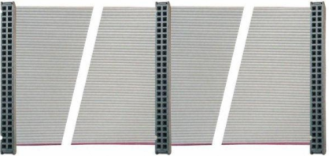  Nappes IDE | 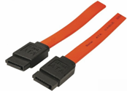  câbles SATA
Il existe principalement trois normes SATA : SATA I, SATA II et SATA III. Ce sont des évolutions successives de la norme, ayant pour but (entre autres) d’améliorer le débit, c’est-à-dire la quantité de données pouvant être lue ou écrite par seconde.
Norme | Débit théorique / débit réel (Mo/s)
SATA I | 187 / 150
SATA II | 350 / 300
SATA III | 700 / 600
Pour information, le débit théorique maximum en IDE (ATA-7, dernière norme en date) était de seulement 133 Mo/s. Plus rares, on trouve également des disques durs en SCSI (débits jusqu'à 64 Mo/s) ou SAS (jusqu'à 600 Mo/s).
Pour fonctionner, un disque dur a besoin d’une alimentation électrique. Pour les disques en IDE, on utilise une prise MOLEX, branchée à côté du port IDE : | 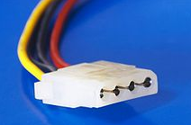
Pour les disques en SATA, l’alimentation électrique est faite en… SATA. Les ports utilisés pour les données et l’alimentation sont définis par la même norme et ont ainsi le même nom. Pour les différencier, le port d’alimentation est plus large que celui des données :
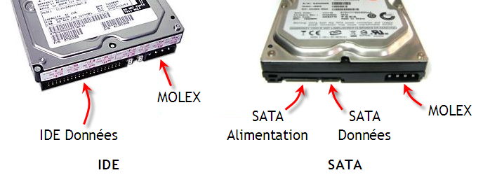
Certains disques en SATA disposent également d’une prise MOLEX, comme on peut le voir ci-dessus, afin de pouvoir être utilisés avec un boîtier d’alimentation ne proposant que des connecteurs MOLEX. Il existe toutefois des adaptateurs MOLEX → SATA si besoin.
NB : il ne faut surtout pas utiliser la prise MOLEX et la prise d'alimentation SATA !

6.2.4. Le SSD
Les SSD étant les dignes remplaçants des disques durs, on a rapidement tendance à les appeler « disques SSD ». Pourtant ils n’ont absolument rien en commun avec un disque : ils ne sont pas en rotation, ils ne possèdent pas de plateaux… Ils ne sont même pas ronds ! C’est donc un abus de langage dû à l’histoire de l’informatique.
La mémoire d’un SSD est de type « flash », ce qui signifie que les données sont inscrites dans de petites cellules de mémoire au sein d’une puce. Il n’y a donc aucun élément mécanique. Chaque cellule de mémoire peut être lue ou écrite avec le même délai, peu importe son positionnement sur la puce. Avec un disque dur classique, il fallait attendre que la tête de lecture se déplace à la surface des plateaux pour aller chercher les données. Cela n’a plus lieu d’être avec les SSD.
A côté de sa puce de mémoire flash, le SSD est équipé d’un contrôleur, qui est chargé de choisir les cellules où lire et stocker les données. C’est ce contrôleur qui fait d’ailleurs toute la force des SSD, car il est capable d’accéder à plusieurs cellules à la fois, ce qui augmente considérablement le débit de données ! Plutôt que de lire une cellule, puis une autre, puis une autre, etc., le SSD lit plusieurs cellules à la fois et rassemble le tout. Le gain de temps est net. La qualité du contrôleur (et de son firmware) est donc primordiale dans le choix d’un SSD.
Pour écrire dans une cellule, il faut que le contrôleur en vérifie le contenu au préalable, ce qui prend du temps. La conséquence directe est qu’il est plus rapide de lire le contenu d’une cellule que d’y écrire.
Les cellules mémoires peuvent être de plusieurs types, ayant chacun leur avantages et inconvénients :
- la mémoire SLC. Il s’agit d’une mémoire dont les cellules contiennent chacune un et un seul bit de données.
- les mémoires MLC contiennent chacune plusieurs bits de données (de deux à quatre).
La SLC est plus rapide que la MLC, le contrôleur n’ayant pas besoin de se poser la question du bit à impacter au sein d’une cellule. Ensuite, pour impacter plusieurs bits par cellule, la MLC nécessite plus de courant électrique, elle consomme donc plus que la SLC. Enfin, les tensions appliquées sur les cellules MLC étant plus fortes, ces dernières sont usées plus rapidement.
On trouve très majoritairement des mémoires MLC dans les SSD grand public. Les SLC sont plutôt destinés aux entreprises et aux serveurs. Il existe également un type de mémoire intermédiaire, la mémoire eMLC, qui se situe à mi-chemin entre la MLC et la SLC.
La majorité des SSD sont en 2,5", soit la taille des disques durs pour ordinateurs portables. On en trouve également en 3,5", généralement un peu moins chers, mais cela est plus rare. Dans les deux cas, l'interface la plus courante est SATA (2 ou 3). Les SSD en SATA3 permettent d’obtenir des débits plus importants. Cependant, les temps d’accès des SSD étant extrêmement faible, ce sont les applications elles-mêmes qui n’arriveront plus à suivre la cadence de débits trop élevés. Plus rares, on trouve des SSD se connectant en IDE ou USB3. | 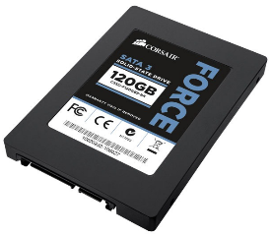
Il existe également des SSD sous forme de « cartes filles », se connectant sur un port PCIe. Ce sont les SSD offrant les débits les plus élevés, mais ce sont également les plus chers. | 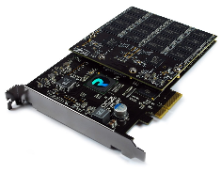
Enfin, il existe des SSD se connectant en mini-SATA. Ils sont essentiellement utilisés dans les PC portables, NetBooks, Tablettes, les smartphones, ou autres baladeurs. | 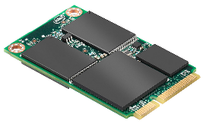
La capacité d’un SSD est un critère central dans le choix de celui-ci. Cependant, le « prix au giga » est bien plus grand pour les SSD.
Les SSD ont d'indéniables avantages par rapport aux disques durs classiques, au premier chef desquels leur formidable rapidité mais ils sont également bien plus résistants aux chocs (toujours grâce à l’absence de partie mécanique) et consomment moins.
Les SSD sont parfaits pour lire des petits fichiers et sont tout à fait adaptés pour jouer le rôle de disque système. Un SSD de 60 ou 128 Go est généralement suffisant pour l’OS et les logiciels.
Cependant, la durée de vie des SSD est plus faible que celle des disques durs classiques. Cela est dû au nombre de cycles de lecture/effacement/écriture que peuvent subir les cellules, usées un peu plus à chaque fois qu’une tension leur est appliquée.

6.2.5. Mémoire flash
Les clés USB se connectent à l’ordinateur sur un port USB (USB 2 ou USB 3) et existent dans toutes capacités (de 1 à 256 Go).
Tout comme les SSD, elles sont à base de mémoire flash (MLC). Cela dit, les contrôleurs utilisés ne sont pas les mêmes que dans les SSD, les performances constatées sont donc bien inférieures que sur ces derniers.
Les appareils photos et caméras numériques actuels sont équipés de cartes mémoires, elles aussi de type flash. Le but de ce tutoriel n’est pas de vous parler des appareils photos ou des caméras, mais bien des cartes mémoires et de leur lecteur.
Les lecteurs de cartes mémoire existent en versions « interne » (format 3,5"), s’intégrant dans le boîtier de l’ordinateur, ou bien en version « externe » . Dans les deux cas, le lecteur se branche généralement en USB 2 ou USB 3.
Il existe de nombreux types de cartes mémoire :
Les cartes SD sont utilisées dans les appareils photos et caméras de plusieurs grandes marques. Pour les appareils de petites tailles (typiquement, les téléphones), on trouvera des cartes Micro SD.  Les cartes SD de première génération ont une capacité maximale de 2 Go, mais les cartes SDHC et SDXC peuvent monter respectivement jusqu’à 32 Go et 2 To. | 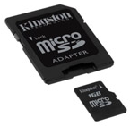
Sur les appareils de marque SONY, on trouve essentiellement des cartes Memory Stick (ou MS).  Plus petites que les MS classiques, les « Duo » et « Pro Duo » sont maintenant les plus répandues des Memory Stick.  Côté miniaturisation, on trouve les cartes Memory Stick Micro M2. En règle générale, les Memory Stick ont une capacité maximale de 32 Go. | 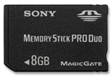
Plus rares, les cartes MMC ont quant à elle une capacité maximale de 2 Go. Elles sont déclinées en MMC Micro, MMC Mobile, MMC Plus et MMC Reduced Size. | 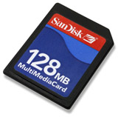
Chez Olympus et Fuji principalement, on utilise des cartes SM (Micro Drive) et cD Card. Enfin, on trouve parfois des cartes CF et miCARD, bien que ces types de cartes soient plus rares. | 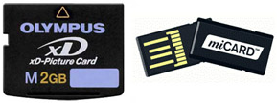

6.2.6. Les disques optiques
On trouve trois principaux types de disques optiques : les CD, les DVD et les Blu-ray, selon leur ordre d’apparition sur le marché.
- Un CD permet de stocker 650 Mo ou 74 minutes de musique (on peut également en trouver de 700 ou 800 Mo). Il peut être inscriptible une seule fois (CD-R) ou réinscriptible (CD-RW).
- Le DVD a une capacité de 4,7 Go en simple couche et 8,5 Go en double couche (on parle alors de DVD-DL). Il existe deux normes de DVD : les DVD « - » et les DVD « + ». Ces derniers sont plus récents et plus adaptés au stockage de données. Tout comme les CD, ils peuvent être inscriptibles ou réinscriptibles.
- Le Blu-ray a une capacité de 25 Go en simple couche, 50 Go en double couche et 128 Go en quadruple couche. Les BD inscriptibles sont nommés BD-R et les réinscriptibles sont nommés BD-RE.
La compatibilité ascendante a été respectée : les lecteurs/graveurs de Blu-Ray sont capables de lire/graver des DVD. Idem avec les lecteurs/graveurs DVD et les CD.

7. L'alimentation

7.1. Principe de fonctionnement
Tous les composants du bloc d’alimentation que vous apercevez ci-dessous ont un rôle à jouer dans la transformation du courant. | 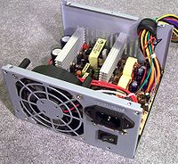

7.1.1. Première étape : protections et filtres
Le bloc d’alimentation est tout d’abord équipé d’un fusible, dont le rôle est de protéger l’installation électrique. En cas de court-circuit, ce fusible va « sauter » et ainsi ouvrir le circuit électrique afin de stopper les dégâts. Un autre composant appelé varistance protégera cette fois le bloc d’alimentation (et les autres composants de l’ordinateur par la même occasion) en cas de surtension.
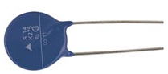  Varistance | 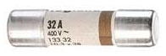  fusible
Côté filtre, on utilise un « correcteur du facteur de puissance » (PFC) afin de limiter les interférences électromagnétiques (EMI) engendrées par le découpage de la tension. Le but est de limiter les parasites qui polluent à la fois le courant fourni à l’ordinateur, mais également le réseau électrique de la maison.

7.1.2. Deuxième étape : redresser la tension
Le pont de diode sert à « redresser » la tension.
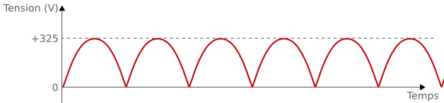

7.1.3. Troisième étape : lisser la tension
Les composants de l’ordinateur ne supporteraient pas les oscillations toujours présentes qu’on observe sur la courbe ci-dessus. La tension a donc besoin d’être « lissée ». Pour cela, on utilise un condensateur.
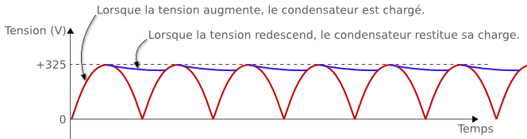

7.1.4. Quatrième étape : abaisser la tension
Nous voici donc avec un courant continu presque constant. En revanche, la tension efficace est toujours de 230 V. On va devoir utiliser un transformateur, composant capable d’abaisser la tension, de 230 V à 5 V ou 12 V.
Cependant, la taille d’un transformateur est inversement proportionnelle à la fréquence du courant qui le traverse. Pour augmenter la fréquence de notre signal, on « découpe » la tension, grâce à un ou plusieurs transistors. Le principe consiste à ouvrir et fermer un interrupteur à intervalles très restreints et régulier afin d’obtenir une tension qui ressemble à ceci :
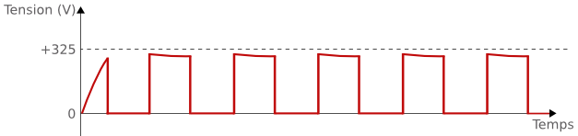
On passe ainsi de 50 Hz à environ 100 kHz

7.1.5. Cinquième étape : redresser et lisser à nouveau la tension
La tension est devenue complètement hachée : on va la redresser de manière similaire à ce qui a été fait précédemment.
On n’utilise plus un pont de diodes mais une diode « Schottky », cette dernière chauffant moins et donc souffrant de moins de pertes d’énergie. Un second condensateur est ensuite utilisé pour lisser au mieux notre tension afin d’obtenir en sortie la tension désirée, la plus constante possible.
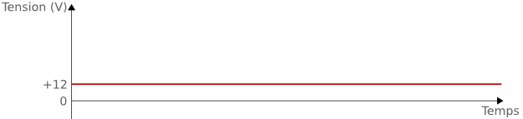

7.2. Puissance électrique
Chaque composant de l'ordinateur a besoin d'une certaine quantité de puissance pour fonctionner convenablement. Ils tireront tous sur le bloc d'alimentation, qui devra alors être à la hauteur de leurs besoins. Il est donc primordial de choisir un bloc d'alimentation capable de délivrer suffisamment de puissance pour chacun des composants.
Malheureusement, une partie de la puissance consommée est perdue en chaleur par effet Joule.
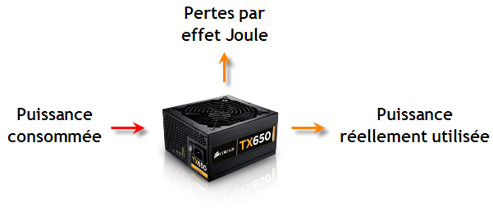
Depuis 2007, le label 80 Plus a été mis en place afin de garantir un rendement acceptable pour les alimentations du commerce. « Acceptable » signifie que les pertes n’excèdent pas 20%. Autrement dit, le rendement doit être d’au moins 80%.
Charge |  |  |  |  | 
20% | 80% | 82% | 85% | 87% | 90%
50% | 80% | 85% | 88% | 90% | 92%
100% | 80% | 82% | 85% | 87% | 89%
Une bonne alimentation se doit d'avoir un rendement élevé. Mais ce n’est pas le seul paramètre à prendre en compte. En effet, le courant fourni par l’alimentation est envoyé à la majorité des composants de l’ordinateur : carte mère, processeur, carte graphique, disque dur, etc.
La qualité du courant est donc primordiale pour ne pas abîmer les composants de l'ordinateur. Comme on l’a vu, le courant attendu est continu et la tension doit être la plus stable possible. Cependant, il reste toujours ce qu’on appelle du « ripple », de toutes petites oscillations de tensions qui vont s’avérer nocives pour les composants de l’ordinateur.
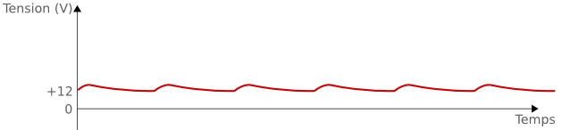
Plus le ripple est élevé, plus les composants vont être abîmés au fil du temps. Acheter une alimentation délivrant une tension « propre » est donc un investissement d’avenir.

7.3. Format et connecteurs
Côté format, on retrouve le même genre de dénominations que pour les cartes mères. Le format le plus courant est le format ATX. On trouve également des micro-ATX ou mini-ITX pour les boîtiers de plus petite taille.
Concernant les connecteurs, on retrouve de nombreuses normes afin de répondre aux attentes des différents composants de l’ordinateur. Concrètement, c’est autant de câbles qui sortent de l’alimentation et qu’il faudra brancher sur chaque composant :
Pour la carte mère, on utilisera un connecteur ATX 24 pins (ou broches).  Afin de respecter la compatibilité avec les anciennes cartes mère qui nécessitaient un connecteur de 20 pins seulement, quatre broches de l’ATX 24 pins sont désolidarisées des vingt autres. |  | 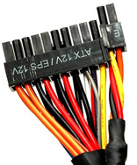
Le connecteur ATX 8 pins, également appelé ATX-P4, se branche également sur la carte mère mais est dédié à l’alimentation du CPU.  Là encore, une ancienne norme impose de pouvoir détacher des blocs de broches afin d’obtenir des connecteurs adaptés aux besoins. |  | 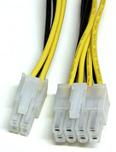
Pour la carte graphique, un connecteur PCIe 6 ou 8 pins est disponible. |  | 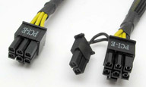
Les connecteurs utilisés pour les disques dur : MOLEX pour les disques en IDE et SATA pour les disques et SSD en… SATA : |  | 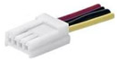
 |  | 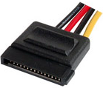
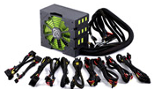 | NB : certaines alimentions dites « modulaires » permettent de débrancher les câbles inutilisés. Cela dans le but de ne pas encombrer l’espace et ainsi de permettre une meilleure circulation de l’air dans le boîtier.
Pour obtenir de l'aide supplémentaire, cliquer sur l'image 

Central Processing Unit
Printed Circuit Board
Advanced Technology Extended
Peripheral Component Interconnect
Accelerated Graphics Port
Solid-state drive
Digital Versatile Disc
Integrated Drive Electronics
Advanced Technology Attachment
Parallel Advanced Technology Attachment
Serial Advanced Technology Attachment
Redundant Array of Independent/Inexpensive Disks
Institute of Electrical and Electronics Engineers
Read Only Memory
Electrically-Erasable Programmable Read-Only Memory
Basic Input Output System
Master Boot Record
Unified Extensible Firmware Interface
liquid crystal display
Twisted nematic
In-Plane Switching
(Multi-domain) Vertical Alignment
Cathode Ray Tube
Organic Light-Emitting Diode
Video Graphics Array
Digital Visual Interface
High Definition Multimedia Interface
Graphics Processing Unit
Random Access Memory Digital-to-Analog Converter
Wireless Fidelity
Media access control
Courants porteurs en ligne
Personal Computer Memory Card International Association
Random Access Memory, mémoire à accès séquentiel
Operating System
Column Address Strobe
Row Address Strobe
(small outline) Dual Inline Memory Module
Synchronous Dynamic Random Access Memory
Video Random Access Memory
Double Data Rate
Hard Disk Drive
New Technology File System
Single-Level Cell
Multi-Level Cell
Secure Digital
SD High Capacity
SD eXtended Capacity
Multimedia Memory Card
Compact Disc
Digital Versatile Disc
Blu-ray Disc
« ondulation » en anglais

